Estrutura da narrativa

O jogo digital, aquando do desenvolvimento desta investigação, está organizado em sete atos[1] que, neste contexto, constituem dias. Cada nova interação que OLD MAN, o protagonista desta história, comparecer, tornar-se-á numa nova cena, cada uma com finalidades distintas.

A divisão da narrativa em sete dias faz alusão à Criação do Mundo, descrita no livro do *Génesis* da bíblia cristã. Excertos das criações de Deus ao longo dos dias são expostas no prólogo e epílogo do jogo e resumidas na tabela seguinte.

(inserir screenshot de prólogo)

|  |  |
| --- | --- |
| Dia | Criação |
| 1 | Luz |
| 2 | Água (nuvens e oceanos) |
| 3 | Continentes |
| 4 | Sol e Lua |
| 5 | Animais aquáticos e Aves |
| 6 | Animais terrestres e Homem |
| 7 | Deus decidiu descansar (epílogo) |

Em primeiro lugar, e de um ponto de vista superficial, esta referência religiosa tem como intuito mostrar que a fé divina tem a sua devida importância no mundo de jogo – sobretudo, na constituição do protagonista, que é crente. Mas a religião terá apenas este papel? Não, de facto…

Por outro lado, e desviando-se o autor da importância da passagem bíblica no jogo, o próprio havia decidido desde o começo construir uma história com um final trágico para o principal da trama: tendo, como referências de mídia, duas obras literárias – *No Longer Human,* de Osamu Dazai, e *The Picture of Dorian* Gray, de Oscar Wilde.

Deste modo, o estudante de mestrado baseou-se em seis estruturas de arcos emocionais narrativos (Reagan et al., 2016); entre elas, existe a designada por *riches to rags*, em que o protagonista começa a trama ocupando um lugar elevado que, lentamente, vai decaindo, tornando-se a vida numa ruína e experienciando uma perda significativa e decadência (*How to Shape a Story: The 6 Types of Story Arcs for Powerful Narratives*, n.d.). O diagrama deste formato de enredo mostra uma linha contínua não-linear com movimento descendente.

Segundo a mesma fonte, obras literárias que seguem o arco *riches to rags* são, nomeadamente, *The Catcher In The Rye* de J. D. Salinger[2] e *The Picture of Dorian Gray* por Oscar Wilde, sendo esta última uma das primordiais referências no processo que, assim, permitiu validá-la.

Retomando de novo as obras-base: tem-se *No Longer Human*, livro escrito pelo autor japonês Osamu Dazai, com nome original *Ningen Shikkaku* (tradução “Vida cheia de vergonha”) e publicado em 1948 um mês após o seu suicídio, conta e história de um jovem perturbado de nome Oba Yozo, alguém incapaz de revelar o seu verdadeiro eu aos outros e que, em vez disso, mantém uma fachada de divertido perante os demais, relatando a vivência de um indivíduo marcado pela amargura e alienação[3] individual que culmina numa série de tentativas de suicídio (*No Longer Human - Wikipedia*, n.d.; *Um Homem Em Declínio de Osamu Dazai; Tradução: Manuel Alberto Vieira - Livro - WOOK*, n.d.); e *The Picture of Dorian Gray,* romance filosófico do escritor e dramaturgo Oscar Wilde, relata uma trama em torno de um retrato pintado por Basil Hallward, um amigo de Dorian apaixonado pela sua beleza. Este retrato torna-se no cerne de um pacto diabólico no qual Dorian vende a sua alma por beleza e jovialidade eterna, garantindo que a sua imagem envelheça em seu lugar e registe todos os seus pecados (*The Picture of Dorian Gray - Wikipedia*, n.d.). Tornando-se cada vez mais obsessivo com a sua própria juventude, Gray fica cada vez mais isolado da sociedade e de si mesmo, pelo que esta alienação colmata na sua autodestruição, quando tenta destruir o seu próprio retrato num ato de revolta (Zhang, 2016).

Fig. e – Exemplos ilustrativos de adaptações para mangá[4] de *No Longer Human*: Junji Ito (à esquerda) e Usamaru Furuya (à direita), o que ressalva a importância de uma obra considerada um clássico da literatura japonesa do século XX (*Osamu Dazai – Wikipédia, a Enciclopédia Livre*, n.d.); é notória a presença de ideação suicida e alienação (ao adotar uma atitude parva perante terceiros).

Fig. X e Y – Evolução do retrato de Dorian na adaptação para cinema da obra *The Picture of Dorian Gray* datada de 2009 – *Dorian Gray* (*Dorian Gray (2009)*, n.d.); a sua atitude libertina vai sendo refletida no mesmo, tornando-o imutável de beleza; no fim, o protagonista sai derrotado ao não conseguir controlar o mal que se foi formando dentro de si, e a sua redenção, tardia, não o livra da autodestruição.

Repare-se, portanto, na incidência de três conceitos nos parágrafos anteriores: isolamento, alienação e autodestruição; estas vertentes acabaram por ajudar na caracterização do personagem principal do jogo digital realizado – o velho seria um alguém solitário, o que iria de encontro à sua natureza depressiva[5] - , que no desenrolar da história acabaria por desenvolver alienação – associada a sentimentos de vazio, insegurança, impotência e exclusão social – que, agravando os sintomas da depressão (*Alienation: Symptoms, Types, Causes, and More*, n.d.), culminaria no seu autoextermínio.

Ora, coloque-se uma ênfase no termo “destruição”. Qual o seu antónimo? Para algo ser destruído, este terá, à partida, de existir previamente; terá, digamos, de ser criado. Este conceito de “criação” já foi exibido anteriormente – lembre-se que o objetivo desta componente textual consistia em justificar o aparecimento de referências bíblicas do *Génesis* no prefácio do videojogo, e que nesse mesmo livro é descrita a Criação do Mundo.

Volte-se novamente à tabela X – no sexto dia dá-se a criação do Homem. Pois bem, decidiu-se que na narrativa contemplada no dia 6 estivesse incluída a autodestruição do OLD MAN, criando assim um paralelismo entre Deus-Homem e um indício implícito do fim trágico do enredo; o jogador, ao avançar na história, é testemunha de que nesse dia é evidenciada uma tentativa de suicídio por parte do protagonista, no mesmo dia em que Deus o havia criado.

Por fim, a alusão religiosa também foi importante para fazer um último paralelismo – no epílogo, é descrito que Deus descansa, logo após o término misterioso do jogo no sétimo dia, no qual é dito por um sujeito não identificado que OLD MAN acabara de acordar; assim, tanto Deus como o OLD MAN se encontram a descansar no sétimo dia, após cada um ter concluído a sua “obra”.

DIA I

O primeiro dia de enredo apresenta, desde logo a níveis visuais, o mundo de jogo e um personagem jogável: o jogador encontra-se perante um espaço urbano semelhante a uma avenida e conhece um sénior, o OLD MAN. Chegado ao local, um dos primeiros diálogos[6] do mesmo consiste no seguinte.

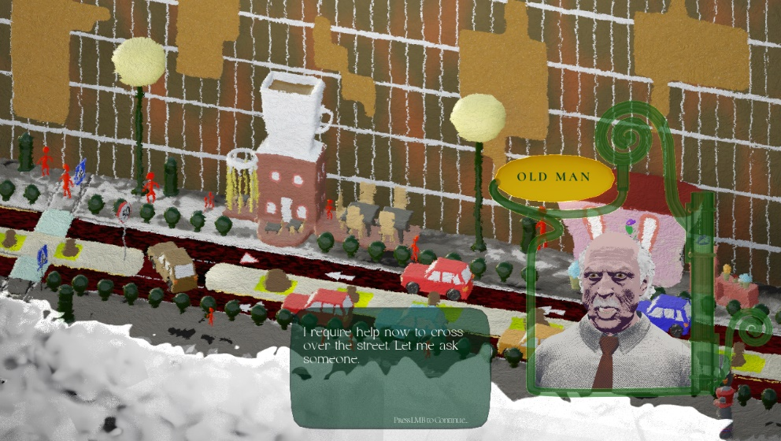

Fig. – Um dos primeiros diálogos no qual aparece o protagonista OLD MAN

Repare-se no seu conteúdo – o idoso pretende pedir ajuda para poder atravessar a estrada. Por enquanto, o jogador não sabe o porquê do mesmo necessitar dessa ajuda – pode supor que, devido à velhice, precise de acompanhamento para de forma maneada poder atravessar a rua mais rapidamente, como pode pensar que o senhor tenha algum problema auditivo que o impeça de prestar sozinho a devida atenção ao ecossistema rodoviário, ou pode pura e simplesmente ter medo ou outra hipótese qualquer; neste momento, apenas é conhecido o objetivo do personagem, e não a razão por detrás desse objetivo. Sendo assim, o jogador tem, por esta altura, três grandes respostas que constituem a primeira parte de um roteiro segundo Syd Field, designada por *Apresentação*: mundo, personagem principal e seu propósito.

Após a exposição inicial, é dada a possibilidade ao jogador, na pele do OLD MAN, de explorar o virtual que lhe é ostentado: um esquema-resumo das opções disponíveis é mostrado abaixo.

(ESQUEMA)

Posto isto, deduz-se que, e a partir da análise do diagrama, que para a conclusão do nível correspondente ao primeiro dia o protagonista terá de interagir, obrigatoriamente, com os TRIPLETS e MAN WITH HOOD, sendo que a segunda opção estará bloqueada enquanto o próprio não interagir, primeiramente, com a primeira.

* Inspeção do ambiente

Como pode ser identificado pelo esquema anterior, a personagem principal pode, no total, inspecionar 8 elementos – onde também o próprio está incluído, isto é, existe a possibilidade de o jogador inspecionar o próprio protagonista. Para maior facilidade de distinção de ações, considerou-se que fosse possível inspecionar e não interagir com o OLD MAN no esquema, de modo a liberar a interação para quando duas personagens estão envolvidas, em detrimento de uma inspeção, em que o protagonista está só.

* OLD MAN

Este movimento tem dois intuitos: em primeiro lugar, localizar o protagonista na avenida. Note-se que não há nada que distinga o seu avatar das restantes personagens – todos são representados, em ponto pequeno e com vista de cima, através de bonecos humanoides vermelhos. Deste modo, um dos desafios lançados ao jogador é o de se “achar a si próprio”, à medida que vai percorrendo cada personagem com o mouse – que apesar de ser opcional para a conclusão do dia I, promove uma maior transportação[7]. Como? Ao reforçar o intuito do protagonista – atravessar para o lado contrário da avenida. Contudo, desta vez, uma nova informação é adicionada, como pode ser verificado a seguir.

Fig. – Resultado da inspeção para com OLD MAN

Veja-se que, para além do próprio referir que está a tentar arranjar forma de atravessar (ao procurar alguém que o socorra), ele especifica que necessita de uma flor para oferecer. Deste modo, achar uma flor constitui o segundo objetivo do protagonista. Então, e agora? Qual é a ordem de cumprimento dos requisitos? O velho precisará da flor para antes ou depois de ter atravessado? Mas afinal, para que servirá a flor? O jogador aperceber-se-á ao longo do nível-dia que, geralmente, o velho procura mais avidamente alguém para trespassar a passadeira – e que a planta acaba por surgir naturalmente à medida que se vai alimentando um diálogo para com uma personagem não-jogável incapaz de o ajudar a atravessar.

* FLOWER SHOP

Admitindo que o jogador tenha consciência da necessidade de obtenção de uma flor, torna-se lógico como primeira tentativa dirigir-se ao florista; e mesmo que o próprio não tenha inspecionado o OLD MAN previamente, dado não existir uma ordem concreta de interação neste nível a não ser a linha dramática anteriormente descrita, neste movimento o participante familiariza-se com a importância da planta. Todavia, o velho revela que não traz dinheiro consigo…. Parece contraditório, certo? O velho entende que um objeto desse tipo tem de estar na sua posse, mas a resolução mais rápida – a sua compra, ainda por mais havendo um florista no local – não é considerada pelo mesmo de antemão; saiu de casa sem um tostão. Estará ele a esconder alguma coisa? Assim, a possibilidade de inspeção do florista tem como finalidade, para além de dificultar ao jogador a tarefa de achar uma flor (oferecendo uma experiência de *gameplay* menos *straightforward*), demonstrar de maneira muito ténue um certo mistério envolvendo o protagonista e as suas razões que o fazem agir.

* COFFEE SHOP

Outra oportunidade de inspeção é para com o café – que no primeiro dia não entrega nenhuma utilidade, o que irá mudar em futuros episódios.

* AVENUE

OLD MAN, ao observar os seus arredores (o que se traduz pelo jogador inspecionar a avenida), repara que a avenida parece “viva” de tão movimentada que está; há várias pessoas nos passeios e muitos carros a circular. Mas é um vivo particular – a natureza selvagem, por exemplo, já se encontra rarefeita na área devido à modernização, pelo que não é um vivo no seu sentido lato: é mais uma espécie de sintetização artificial que promoveu o renascimento da avenida, adquirindo uma “vivência” adequada aos dias atuais. Ora, isto é precisamente o que o velho, na verdade, não fez – ele não acompanhou a passagem do tempo, não se modernizou e ficou, pelo menos na sua perspetiva interna, agarrado ao passado que, inclusive, recorda com nostalgia ao ver, realmente, a flora a desvanecer. Assim, este movimento teve como fim antecipar o tipo de personalidade do OLD MAN – alguém passivo, sem objetivos a longo prazo e com medo de dar o primeiro passo por se ter acomodado com o seu eu do passado, não evoluindo (Schmidt, 2001). E porque não evolui? Porque parece perdido? Será que a recordação de um passado seu é um indício de que há algum acontecimento, lá atrás na linha cronológica, que o tenha marcado? O jogador poderá questionar estas e/ou outras perguntas, aguçando a sua curiosidade perante a narrativa, o que, por si só, promove a criação de empatia.

Mais, também dá para notar uma faceta mais depressiva do protagonista, quando o próprio afirma sentir-se cabisbaixo e compara a sua força de viver com o mundo natural presente na avenida, que é, aliás, quase inexistente – como se pode reparar pela maior densidade de imóveis, nomeadamente comerciais, e do abate das árvores. Relembre-se um aspeto que já fora referido no parágrafo anterior – a natureza da avenida esmoreceu-se, porque se modernizou; ora, a sede de vida do velho também esmoreceu, mas por razões contrárias – ele manteve-se igual, não progrediu. Assim, pode-se interpretar este episódio como um indício de uma possível consciencialização, ainda que branda e ténue, da sua falta de equilíbrio emocional e bem-estar- ele reparar que o seu sofrimento devido a algum conhecimento passado o está a impedir de usufruir do seu presente, e que algo tem de ser mudado na sua atitude. Esta ideia também é apoiada pelo facto de humor deprimido ser um dos sintomas principais associados à *Major Depressive Disorder[8]*, para além da ruminação acerca de experiências passadas, nomeadamente com conteúdo negativo, estar associada a esta patologia (Fan et al., 2015) e a um estado de melancolia, aqui evidente.

* TREES

Outro movimento disponível para o jogador, reforça o lado letárgico do OLD MAN e esta constante lembrança de tempos longínquos já apresentada no ponto anterior, o que lhe confere uma personalidade baseada no arquétipo *Lost Soul* – um indivíduo deprimido que abandonou as suas ambições, que reage a eventos em vez de os criar, que não segura o leme da sua própria vida e vai apenas vagueando, além de geralmente ser reconhecido como aquele que se manteve igual desde a infância (Schmidt, 2001).

Também se pode referir, aqui nesta cena envolvendo a inspeção do tronco de uma árvore por parte do protagonista, um certo lado irritável demonstrado pelo mesmo – rapidamente perde o controlo das suas emoções, evidenciando ainda mais o seu lado neuroticista[9]. Esta postura encolerizada pode estar associada à sua patologia depressiva: apesar de no DSM-5[10] o sintoma de irritabilidade apenas constar nos diagnósticos de depressão para crianças e adolescentes, a presença de irritabilidade pode comprovar-se ser um prognosticador de depressão, pelo que há quem defenda a revisão dos indicadores no manual supracitado (Vidal-Ribas & Stringaris, n.d.).

* BOLLARD

A presença de mecos na borda dos passeios da avenida transtorna o velho – segundo o próprio, é comum seniores tropeçarem nos mesmos. Porque será? Não é revelado nada a respeito disso, nem o protagonista comenta acerca de qual será a causa, mas o jogador poderá deduzir tratar-se da altura reduzida dos mesmos – compare-se o tamanho de um meco com o de um boneco vermelho, representando um adulto (um dos que tem maior altura).

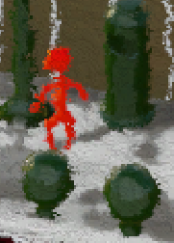

Δh

Fig. 1, 2 & 3 – Comparação de dimensões entre o modelo de uma personagem-adulta e um meco; observando um desnivelamento entre os mesmos, representado pelo intervalo Δh[11] consoante a diferença entre a altura da personagem (linha vermelha) e do meco (linha verde), pode-se deduzir a proporção reduzida do mesmo para um comum humano numa faixa etária adulta.

Tendo em conta a análise das figuras anteriores, o jogador pode imaginar que, realmente, e dada a baixa estatura dos mesmos, seja relativamente simples tropeçar-se num dos mecos. Na verdade, esta aparição no jogo é baseada num facto verídico – na cidade de Ovar, localidade da qual pertence o autor deste documento, existem uns curtos mecos de aspeto arredondado-triangular aos quais está associada uma conotação extremamente negativa por causarem frequentemente incidentes deste género. Desta forma, pretende-se criar um mundo de jogo o mais realista possível (mesmo com características menos positivas), com o qual o jogador se possa identificar – porque, nomeadamente, na sua terra, também ocorrem estas casualidades – no sentido de mostrar verossimilhança, que é o grau em que um mundo de jogo é consistente, reconhecível e com características suficientes que o tornem credível, para com o mundo real (Heron & Belford, 2014). A verossimilhança é considerada um requisito para a criação de imersão num mundo de jogo, o que consequentemente diligencia a empatia (Grimshaw et al., 2011).

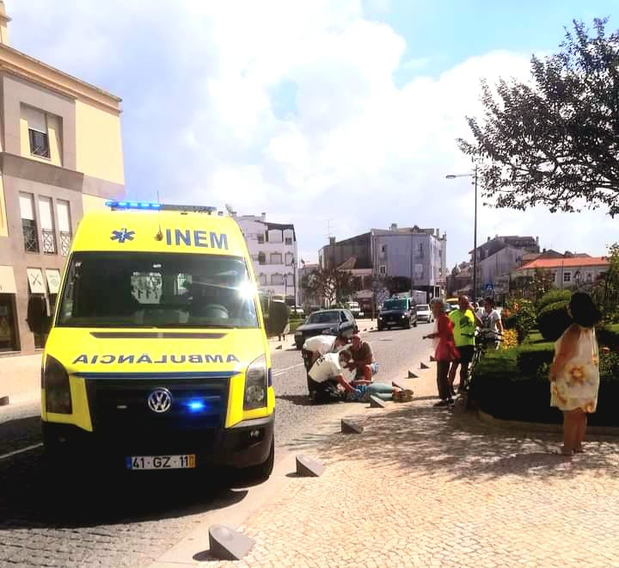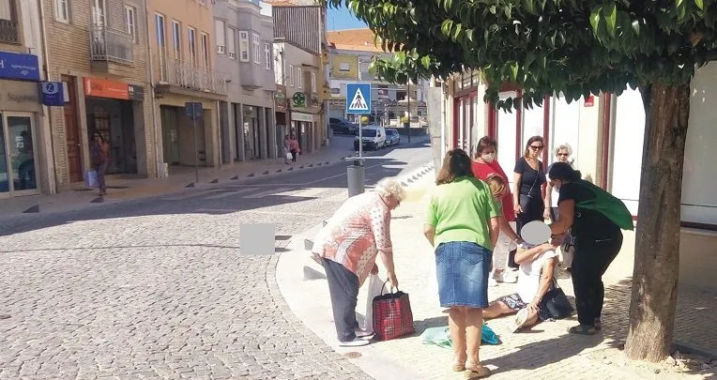

Fig. X & Y – Duas incidências de quedas devido aos mecos na cidade de Ovar (*Facebook*, n.d.; *“Vesúvios” Do Centro Da Cidade Provocam Quedas Aos Peões - OvarNews*, n.d.)

* TRAFFIC SIGN

Outra inspeção possível de ser conduzida durante o primeiro dia de jogo é para com o sinal de trânsito. Perante o seu discurso, nota-se que a contemplação do mesmo lhe relembra algo que lhe acontecera, e no qual outro sinal de trânsito, “não o atual, mas outro semelhante” também esteve envolvido (porque tal como a avenida sofreu alterações evolutivas, a sinalização foi atualizada – novamente alusão à modernização); tendo em conta tratar-se de um sinal regulador de velocidade para veículos (dada a sua forma e coloração), aliado ao comentário culposo de falta de atenção para com este dito pelo próprio protagonista, é subentendido que ele esteve envolvido, possivelmente, em algum tipo de acidente de carro no mesmo local. Deste modo, este diálogo serve como indício para a causa do tormento do OLD MAN, retratada ao longo do jogo – o incidente de viação que vitimou a sua esposa, irá descobrir o jogador, mais tarde.

* PERSON ON THE OTHER SIDE

1. O ato é a divisão primária de uma obra dramática, como uma peça de teatro, um filme, uma ópera, etc.; é composto por elementos mais curtos, aos quais se dá o nome de cena. Os atos dividem uma peça da mesma forma que capítulos dividem um romance (*Act (Drama) Definition and Examples - Poem Analysis*, n.d.)
2. *The Catcher In The Rye* é um romance americano de J. D. Salinger contado do ponto de vista de Holden Caulfield, um jovem de 17 anos que acabara de ser expulso da escola; é frequentemente lido por adolescentes por abordar temas de angústia e alienação, aliada à crítica à superficialidade da sociedade (*The Catcher in the Rye - Wikipedia*, n.d.; *The Catcher In the Rye de J. D. Salinger - Livro - WOOK*, n.d.).
3. Em Sociologia, a alienação, termo conceptualizado por Karl Marx, ocorre quando o ser humano se sente desconectado ou descartado de alguma parte da sua existência ou da sociedade, pelo que os indivíduos podem estar alienados de si mesmos e dos outros, resultando frequentemente em sentimentos de impotência ou o não-controlo sob as suas próprias vidas (*Marx’s Theory of Alienation*, n.d.).
4. Mangá é o nome dado a banda desenhada japonesa (*MANGA | English Meaning - Cambridge Dictionary*, n.d.)
5. Existem estudos que comprovam a existência de uma associação entre a solidão e a depressão – nomeadamente em faixas etárias acima dos 50 anos (Lee et al., 2021)
6. Entenda-se por diálogo qualquer interação que envolva, no mínimo, uma personagem, e que seja mostrada em formato textual; no caso supracitado, não ocorre verdadeiramente um diálogo no seu sentido lato, já que o OLD MAN se encontra, no momento da ação, sozinho. Assim, pede-se que estes momentos, nos quais uma personagem parece falar sozinha, sejam interpretados como uma extensão do seu pensamento intrínseco – como se o jogador tivesse acesso ao seu diálogo interno (*A Importância Do Diálogo Interno*, n.d.).
7. Transportação refere-se ao envolvimento profundo do jogador ao mundo imaginário de modo a sentir-se “realmente ali, a vivenciar os acontecimentos” (Farber & Schrier, 2017)
8. Entende-se por *major depressive disorder (MDD)* como um tipo de depressão mais persistente e com sintomatologia mais severa (*Types of Depression: Major, Chronic, Manic, and More Types*, n.d.); sempre que se refere o conceito de “depressão” ao longo deste documento, procura-se referir à perturbação depressiva maior, até porque esta última é comumente conhecida socialmente por “depressão” (*Transtorno Depressivo Maior – Wikipédia, a Enciclopédia Livre*, n.d.).
9. Apesar do Neuroticismo ser um conceito amplo que define um sujeito que é muito guiado pelas emoções, pede-se para neste caso em concreto apenas considerar alguém “neuroticista” como um indivíduo com baixa estabilidade emocional e incapazes de controlar emoções negativas.
10. Sigla para *Diagnostic and Statistical Manual of Mental Disorders – 5th edition*, é um livro publicado pela American Psychiatric Association (APA) (*DSM-5: What It Is & What It Diagnoses*, n.d.)e serve como ferramenta de classificação padrão de perturbações mentais por profissionais de saúde (*Psychiatry.Org - DSM*, n.d.).
11. Δ é uma letra grega designada por “delta” usada recorrentemente na matemática para representar “diferença” ou “mudança”; a sua origem está relacionada com o facto de ser a letra inicial da palavra grega “diaphorá”, que tem como significado “diferença” (*Delta (Letter) - Wikipedia*, n.d.); a letra h, comumente usada para representar uma dada altura, aliada ao delta, representa a diferença entre alturas.